需求榜单
技术需求一：
- 项目名称：增材制造试件后处理
- 发榜单位：中国商用飞机有限责任公司北京民用飞机技术研究中心
3、资金额度：45万元
4、技术难题介绍：
（1）需求背景
为高效高质量提供各类力学性能测试试验件，快速开展静强度驱动、疲劳与损伤容限驱动的增材制造钛合金材料许用值等试验，积累增材制造钛合金静力性能数据、疲劳损伤容限性能数据，完善静强度驱动钛合金群类零件适航验证报告和建立疲劳与损伤容限分析设计值。
- 需求内容

本项目需要完成各类试验件的加工任务、完成与增材制造工艺过程相关的各类加工和处理任务。详细需求见表1。
表1 增材制造试件后处理项目详细需求
序号 | 任务类别 | 单位 | 数量
1 | 拉伸试验件 | 件 | 1068
2 | 薄壁拉伸试验件 | 件 | 60
3 | 耳片试验件 | 件 | 72
4 | T型角片 | 件 | 12
5 | 压缩试验件 | 件 | 5
6 | 剪切试验件 | 件 | 5
7 | 孔挤压试验件 | 件 | 10
8 | 光滑疲劳试验件 | 件 | 890
9 | 缺口疲劳试验件 | 件 | 360
10 | 断裂韧性试验件 | 件 | 55
11 | 裂纹扩展试验件 | 件 | 186
12 | 基板磨削 | 块 | 10
13 | 线切割 | 小时 | 60
14 | 钛合金真空退火热处理 | 炉次 | 10
15 | 零件加工 | 件 | 5
16 | CFQ试验件 | 件 | 180
17 | 钛合金粉末筛分 | Kg | 400
- 需求目标

完成如表1所示的各类试验件的加工任务、与增材制造工艺过程相关的各类加工和处理任务。
- 考核指标
承担方需满足如表2所示的技术要求和其他要求。
表2 增材制造试件后处理项目详细要求
序号 | 名称 | 数量 | 单位 | 技术要求 | 其他要求
1 | 拉伸试验件 | 1068 | 件 | 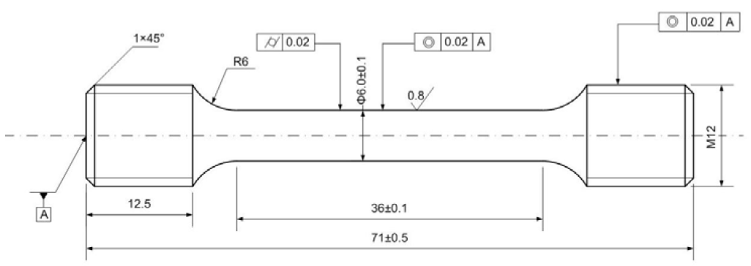  拉伸试验件工作段的尺寸与形位公差控制具体要求见图示 | 1.数控车床车削试样型面和螺纹，外圆磨床对试样工作部分进行磨削，圆弧与工作部分应光滑；  2.进度要求：拉伸试验件加工每天需至少能完成40件；  3.物流运输费用由承担方负责；
2 | 薄壁拉伸试验件 | 60 | 件 | 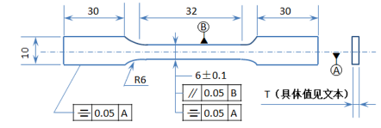  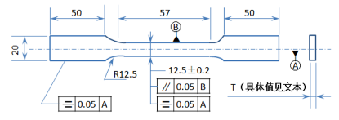  薄壁拉伸试验件工作段的尺寸与形位公差控制具体要求见图示 | 1.薄壁拉伸试验件的圆弧与工作部分应光滑，尺寸与形位公差需满足图纸要求；  2.进度要求：拉伸试验件加工每天需至少能完成20件；  3.物流运输费用由承担方负责；
3 | 耳片试验件 | 72 | 件 | 耳片试验件形貌见图示  长度 宽度 厚度  耳片1-100 100mm 20mm 6mm  耳片2-115 115mm 23mm 8.4mm | 1.进度要求：耳片试验件加工每天需至少能完成20件；  2.物流运输费用由承担方负责；
4 | T型角片 | 12 | 件 | 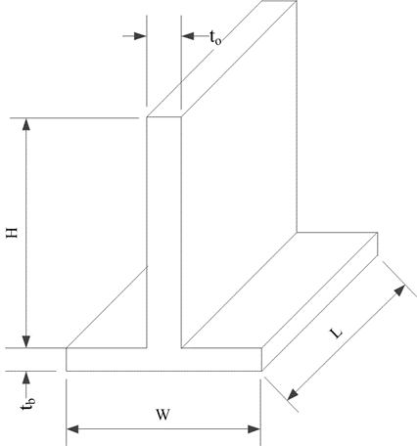  T型角片试验件形貌见图示  构型 长度 L 宽度 W 厚度 高度  缘条 tb 立筋 to 立筋 H  T1 50 60 2.8 6 100  T2 65 50 4 10 100 | 1.进度要求：T型角片试验件加工每天需至少能完成10件；  2.物流运输费用由承担方负责；
5 | 压缩试验件 | 5 | 件 | 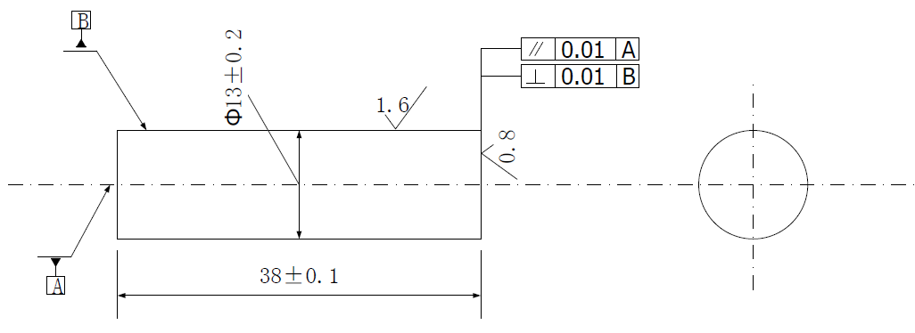  压缩试验件的尺寸与形位公差控制具体要求见图示 | 1.加工时需提供足够的冷却液，试样的最终加工表面无裂纹、锈蚀等影响试验结果的损伤；  2.物流运输费用由承担方负责；
6 | 剪切试验件 | 5 | 件 | 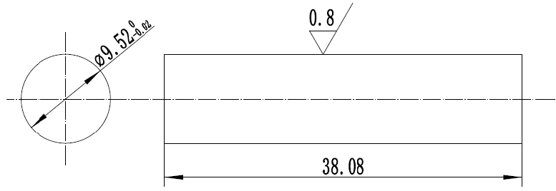  剪切试验件的尺寸与形位公差控制具体要求见图示 | 1.使用车床或钻床加工试样两端中心孔，在车床上两端顶紧试样，按图纸所示尺寸车加工外圆，若粗糙度达不到可用砂布抛光，抛光时避免过热，以免改变试样表层性能；  2.物流运输费用由承担方负责；
7 | 孔挤压试验件 | 10 | 件 | 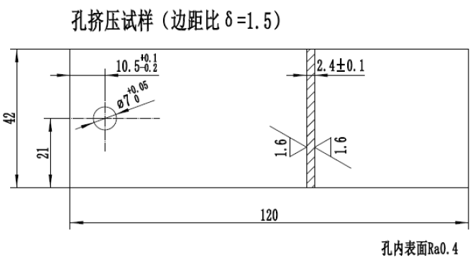  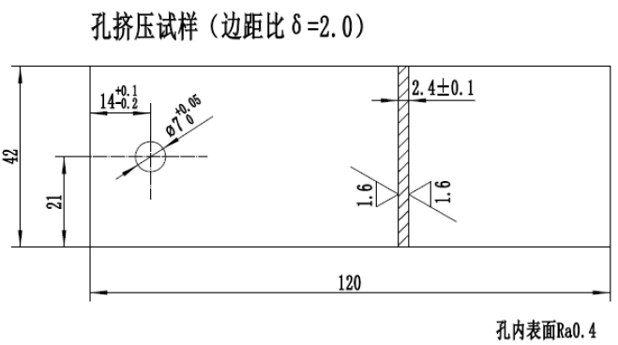  孔挤压试验件的尺寸与形位公差控制具体要求见图示 | 1.试样的最终加工表面无裂纹、锈蚀等影响试验结果的损伤，加工时需提供足够的冷却液；  2.物流运输费用由承担方负责；
8 | 光滑疲劳试验件 | 890 | 件 | 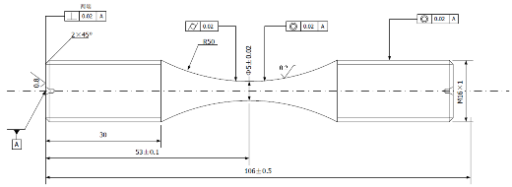  光滑疲劳试验件的尺寸与形位公差控制具体要求见图示 | 1.试样的最终加工表面无裂纹、撕裂、划痕和过热，加工时需提供足够的冷却液；  2.工作区圆弧半径50mm，工作段最小截面直径为5mm，尺寸公差不超过0.02mm，同轴度公差不超过0.02mm，不圆度公差不超过0.02mm，工作段加工面粗糙度不超过Ra0.2μm，夹持端面与试样中心线的垂直度公差为0.02mm；  3.进度要求：光滑疲劳试验件加工每天需至少能完成40件；  4.按照20%的比例抽检疲劳试样工作段加工面粗糙度，全部达标视为合格，任意1件不合格则整批疲劳试样全部进行粗糙度测试，测试费用由承担方负责；  5.物流运输费用由承担方负责；
9 | 缺口疲劳试验件 | 360 | 件 | 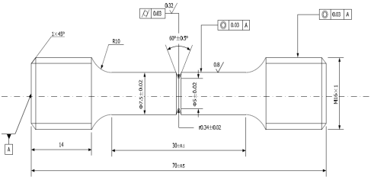  缺口疲劳试验件的尺寸与形位公差控制具体要求见图示 | 1.试样的最终加工表面无裂纹、撕裂、划痕和过热，加工时需提供足够的冷却液；  2.工作段光滑部分加工面粗糙度不超过Ra0.8μm，夹持端面与试样中心线的垂直度公差为0.03mm；  3.进度要求：缺口疲劳试验件加工每天需至少能完成30件；  4.物流运输费用由承担方负责；
10 | 断裂韧性试验件 | 55 | 件 | 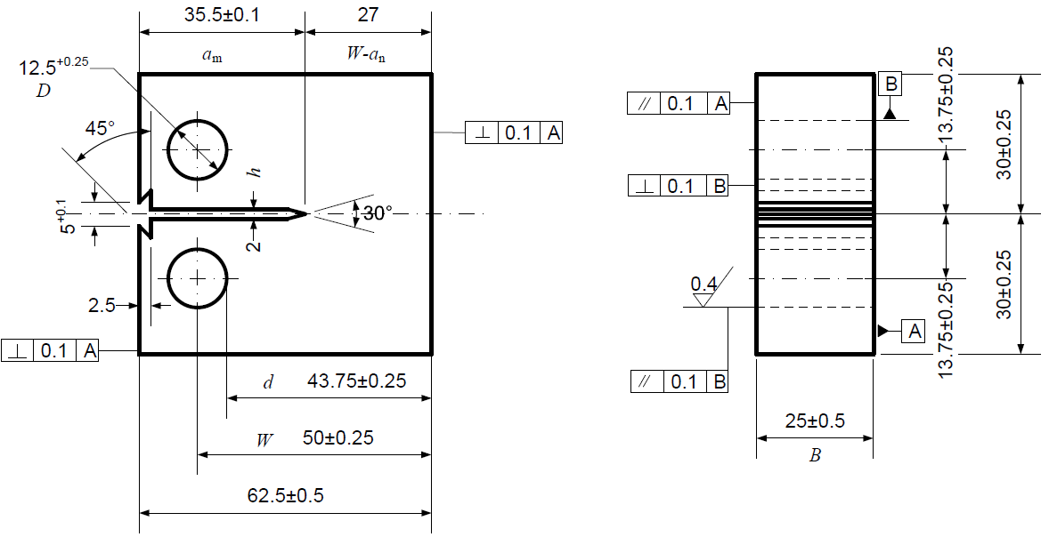  断裂韧性试验件的尺寸与形位公差控制具体要求见图示 | 1.试样的最终加工表面无裂纹、撕裂、划痕和过热，加工时需提供足够的冷却液；  2.进度要求：断裂韧性试验件加工每天需至少能完成5件；  3.物流运输费用由承担方负责；
11 | 裂纹扩展试验件 | 186 | 件 | 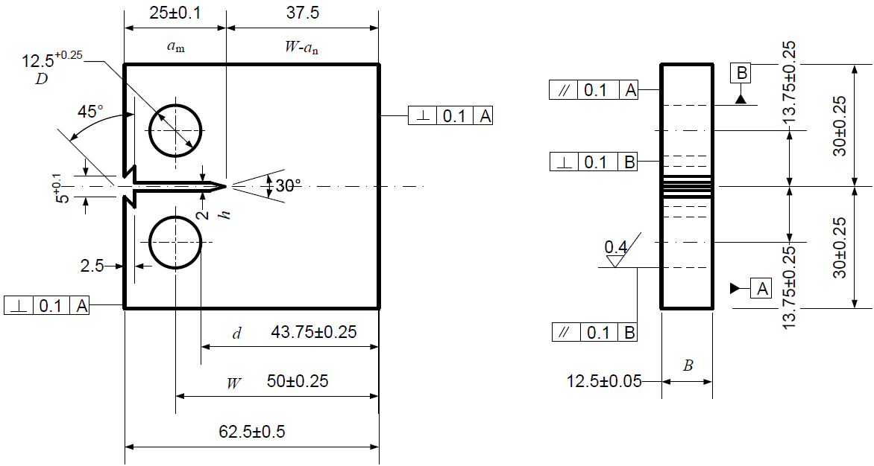  裂纹扩展试验件的尺寸与形位公差控制具体要求见图示 | 1.试样的最终加工表面无裂纹、撕裂、划痕和过热，加工时需提供足够的冷却液；  2.进度要求：裂纹扩展试验件加工每天需至少能完成10件；  3.物流运输费用由承担方负责；
12 | 基板磨削 | 10 | 块 | 磨削后的基板表面光洁，无划伤、压痕、凹陷等缺陷，上表面粗糙度需达到Ra6.4，平面度0.03mm | 1.进度要求：每块基板的磨削时间不得超过1天；  2.需对磨削后的基板进行上表面粗糙度与平面度检测，满足相关要求，并出具检测结果；  3.物流运输费用由承担方负责；
13 | 线切割 | 60 | 小时 | 采用线切割工艺分离基板与成形件时，应确保切割平稳，不对零件与试验件本体造成破坏，切割完成后应采用目视检查，保证成形件本体无缺损、破坏 | 1.严格按照我方具体要求对相关试件进行线切割，不得对试件本体造成破坏；  2.物流运输费用由承担方负责；
14 | 钛合金真空退火热处理 | 10 | 炉次 | 按照我方提供的热处理工艺开展，并提供完成后的热处理曲线 | 1.达到目标温度后的热处理过程中任意时间，炉内真空度维持在≤6.5×10⁻³mbar；  2.热处理炉的工作室尺寸需≥600*400*400mm；  3.热处理炉的炉膛最高温度需≥1200℃；  4.物流运输费用由承担方负责；
15 | 零件加工 | 5 | 件 | 按照我方提供的零件三维模型进行加工 | 1.尺寸与形位公差需满足我方三维模型上标注的信息；  2.单个零件的最长加工时间不得超过5个工作日；  3.物流运输费用由承担方负责；
16 | CFQ试验件 | 180 | 件 | 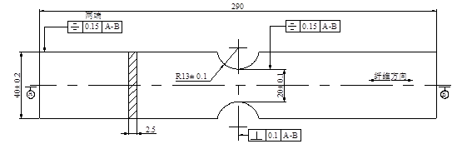  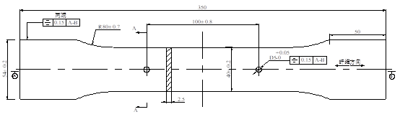  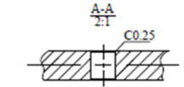  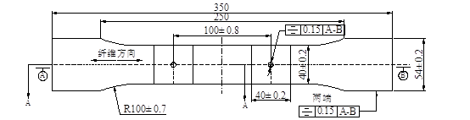  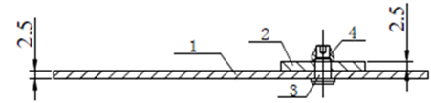  CFQ试验件的尺寸与形位公差控制具体要求见图示 | 1.进度要求：CFQ试验件加工每天需至少能完成10件；  2.物流运输费用由承担方负责；
17 | 钛合金粉末筛分 | 400 | Kg | 筛分使用的设备须为增材制造用Ti-6Al-4V钛合金粉末专用 | 1.进度要求：钛合金粉末筛分每天需至少能完成100Kg；  2.物流运输费用由承担方负责；

（5）产权归属等要求
①产权归属
承担方或/和其研发人员利用我方提供的技术资料、数据、科研经费以及其他物质条件（包括以我方提供的科研经费购置的设施设备、资料等）所产生的研究开发成果及其相关专利、软件著作权等知识产权及该知识产权的申请权均归我方所有。
②利益分配
不涉及。
③时限要求
本项目的时限要求如表3所示。
表3 本项目的时限要求
序号 | 履约节点内容 | 节点时间 | 对应交付物
1 | 完成540件光滑疲劳试验件的加工 | 自试件交付起30日内 | 540件光滑疲劳试验件（提供抽检疲劳试样工作段加工面粗糙度检测结果）
2 | 完成48件拉伸试验件、60件薄壁拉伸试验件、72件耳片试验件与12件T型角片的加工 | 自试件交付起20日内 | 48件拉伸试验件、60件薄壁拉伸试验件、72件耳片试验件与12件T型角片
3 | 完成360件缺口疲劳试验件的加工 | 自试件交付起30日内 | 360件缺口疲劳试验件
4 | 完成30件断裂韧性试验件、162件裂纹扩展试验件与180件CFQ试验件的加工 | 自试件交付起30日内 | 30件断裂韧性试验件、162件裂纹扩展试验件与180件CFQ试验件
5 | 完成400Kg钛合金粉末筛分 | 自材料交付起10日内 | 400Kg钛合金粉末
6 | 完成本项目的剩余加工或处理任务，且最多包含1020件拉伸试验件、5件压缩试验件、5件剪切试验件、10件孔挤压试验件、25件断裂韧性试验件、24件裂纹扩展试验件的加工，10块基板的磨削、60小时的线切割、10炉次的钛合金真空退火热处理、5件零件的加工 | 满足相关试件的进度要求，且最多自试件交付起30日内完成 | 以实际开展的加工或处理任务为准，且最多包含1020件拉伸试验件、5件压缩试验件、5件剪切试验件、10件孔挤压试验件、25件断裂韧性试验件、24件裂纹扩展试验件，10块基板、10炉次的钛合金真空退火热处理曲线、5件零件
联系人：王卫东
联系方式：18911950931

